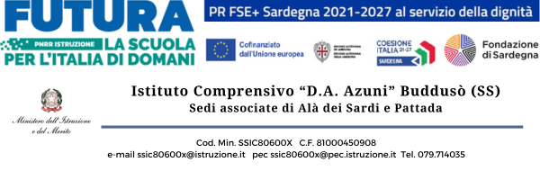
Modulo di presa visione del Patto Educativo di Corresponsabilità
Anno scolastico 2025/2026
Il/La sottoscritto/a __________________________________________
genitore/tutore dell’alunno/a __________________________________
frequentante la classe ______ sezione _____ della
- Scuola dell’Infanzia
- Scuola Primaria
- Scuola Secondaria I grado
Sede di ____________________________
DICHIARA
- di aver preso visione del Patto Educativo di Corresponsabilità allegato alla circolare n. 77 del 22 ottobre 2025;
- di condividerne i principi e gli impegni in esso contenuti;
- di essere consapevole che la collaborazione tra scuola e famiglia è fondamentale per la crescita educativa e formativa degli studenti.
Luogo e data ___________________________
Firma dei genitori/tutori ___________________________________________________________

Il modulo firmato dovrà essere restituito al coordinatore di classe entro il 31 ottobre 2025.

